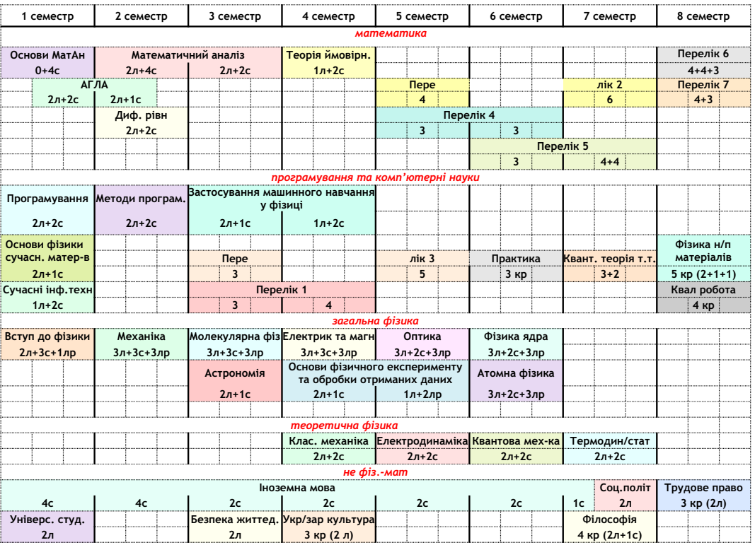

Перелік 1.
1.1.1. Теорія функцій комплексної змінної (3 кредити, 3 семестр, залік)
1.1.2. Математична фізика (4 кредити, 4 семестр, іспит)

1.2.1. Основи векторного та тензорного аналізу (3 кредити, 3 семестр, залік)
1.2.2. Пакетні обчислення у фізиці (Математичні пакети у фізиці) (4 кредити, 4 семестр, іспит)

Перелік 2.
2.1.1. Кристалічна будова твердих тіл (4 кредити, 5 семестр, залік)
2.1.2. Фізичні основи рентгеноструктурного аналізу та експериментальні методи рентгеноструктурних досліджень (6 кредитів, 7 семестр, залік)

2.2.1. Фізичні основи оптичних матеріалів (4 кредити, 5 семестр, залік)
2.2.2. Методи синтезу і дослідження наноструктурних керамічних матеріалів (6 кредитів, 7 семестр, залік)

2.3.1. Сучасні оптичні матеріали (4 кредити, 5 семестр, залік)
2.3.2. Комп’ютерне моделювання та дизайн матеріалів (6 кредитів, 7 семестр, залік)

Перелік 3
3.1.1. Комп’ютерна фізика матеріалів (3 кредити, 3 семестр, залік)
3.1.2. (5 кредитів, 5 семестр, залік)

3.2.1. Чисельні методи фізики (3 кредити, 3 семестр, залік)
3.2.2. Органічна, Біо- та Наноелектроніка (5 кредитів, 5 семестр, залік)

Перелік 4
4.1.1. Механічні властивості твердих тіл (3 кредити, 5 семестр, іспит)
4.1.2. Основи акустики твердого тіла та експериментальні методи фізичної акустики (3 кредити, 6 семестр, залік)

4.2.1. Загальна реологія (3 кредити, 5 семестр, іспит)
4.2.2. Реологія складних систем (3 кредити, 6 семестр, залік)

4.3.1. Фізика твердих полімерів (гуми, пластмаси) (3 кредити, 5 семестр, іспит)
4.3.2. Статистичні методи в теорії полімерів (3 кредити, 6 семестр, залік)

4.4.1. Фізичні властивості матеріалів з магнітним впорядкуванням (3 кредити, 5 семестр, іспит)
4.4.2. Магнетизм структур обмеженої розмірності (3 кредити, 6 семестр, залік)

Перелік 5
5.1.1. Термодинаміка конденсованого стану (3 кредити, 6 семестр, іспит)
5.1.2. Фізика невпорядкованих систем (4 кредити, 7 семестр, залік)
5.1.3. Фотоакустика низькорозмірних систем (4 кредити, 7 семестр, залік)

5.2.1. Фізика рідких кристалів (3 кредити, 6 семестр, іспит)
5.2.2. Дефекти в напівпровідникових та діелектричних кристалах (4 кредити, 7 семестр, залік)
5.2.3. Фізика біомолекул (4 кредити, 7 семестр, залік)

Перелік 6
6.1.1. Електронна структура та властивості твердих тіл (3 кредити, 8 семестр, залік)
6.1.2. Фізика низькорозмірних напівпровідникових систем (4 кредити, 8 семестр, залік)
6.1.3. Низькорозмірні вуглецеві матеріали та композити (4 кредити, 8 семестр, іспит)

6.2.1. Надпровідність та фізика високотемпературних надпровідних керамік (3 кредити, 8 семестр, залік)
6.2.2. Фізика вуглецевих систем (4 кредити, 8 семестр, залік)
6.2.3. Радіаційна фізика (4 кредити, 8 семестр, іспит)

Перелік 7
7.1.1. Методи експериментальних досліджень напівпровідникових матеріалів (4 кредити, 8 семестр, іспит)
7.1.2. Основи експериментальної діяльності (3 кредити, 8 семестр, залік)

7.2.1. Експериментальні методи дослідження конденсованого стану (4 кредити, 8 семестр, іспит)
7.2.2. Спектроскопія кристалів і наносистем (3 кредити, 8 семестр, залік)

7.3.1. Дифракційні методи досліджень (4 кредити, 8 семестр, іспит)
7.3.2. Нейтронні методи дослідження неметалічних систем (3 кредити, 8 семестр, залік)

Семестр 1
Назва | години на тиждень |  |  | Кредити | Контроль
Назва | лекції | пратичні | лабораторні
Основи математичного аналізу |  | 4 |  | 4 | залік
Лінійна алгебра та аналітична геометрія | 2 | 2 |  | 4 | іспит
Програмування | 2 | 2 |  | 4 | іспит
Основи фізики сучасних матеріалів | 2 | 1 |  | 3 | залік
Застосування сучасних інформаційних технологій у фізиці | 1 | 2 |  | 3 | залік
Вступ до фізики | 2 | 3 | 1 | 6 | іспит
Іноземна мова |  | 4 |  | 4 | залік
Вступ до університетських студій | 2 |  |  | 2 | залік
Разом |  |  |  | 30 | 8

Семестр 2
Назва | години на тиждень |  |  | Кредити | Контроль
Назва | лекції | пратичні | лабораторні
Математичний аналіз | 2 | 4 |  | 6 | іспит
Лінійна алгебра та аналітична геометрія | 2 | 1 |  | 3 | іспит
Методи програмування при вирішенні фізичних задач | 2 | 2 |  | 4 | залік
Механіка | 3 | 3 | 3 | 9 | іспит, залік
Диференційні рівняння | 2 | 2 |  | 4 | залік
Іноземна мова |  | 4 |  | 4 | залік
Разом |  |  |  | 30 | 7

Семестр 3
Назва | години на тиждень |  |  | Кредити | Контроль
Назва | лекції | пратичні | лабораторні
Математичний аналіз | 2 | 2 |  | 4 | іспит
Молекулярна фізика | 3 | 3 | 3 | 9 | іспит, залік
Застосування машинного навчання у фізиці | 2 | 1 |  | 3 | проміжний
Іноземна мова |  | 2 |  | 2 | залік
Безпека життєдіяльності з основами екології | 2 |  |  | 2 | залік
Астрономія | 2 | 1 |  | 3 | іспит
Перелік 1(1)  1.1.1. Теорія функцій комплексної змінної  1.2.1. Основи векторного та тензорного аналізу | 1 | 2 |  | 3 | залік
Перелік 3(1)  3.1.1. Комп’ютерна фізика матеріалів  3.2.1. Чисельні методи фізики |  |  |  | 3 | залік
Разом |  |  |  | 29 | 8

Семестр 4
Назва | години на тиждень |  |  | Кредити | Контроль
Назва | лекції | пратичні | лабораторні
Класична механіка | 2 | 2 |  | 4 | іспит
Теорія ймовірності | 1 | 2 |  | 3 | залік
Електрика і магнетизм | 3 | 3 | 3 | 9 | іспит, залік
Застосування машинного навчання у фізиці | 1 | 2 |  | 3 | залік
Іноземна мова |  | 2 |  | 2 | залік
Основи фізичного експерименту та обробки отриманих даних | 1 | 2 |  | 3 | проміжний
Українська та зарубіжна культура | 2 |  |  | 3 | залік
Перелік 1(2)  1.1.2. Математична фізика  1.2.2. Пакетні обчислення у фізиці (Математичні пакети у фізиці) | 2 | 2 |  | 4 | іспит
Разом |  |  |  | 31 | 8

Семестр 5
Назва | години на тиждень |  |  | Кредити | Контроль
Назва | лекції | пратичні | лабораторні
Електродинаміка | 2 | 2 |  | 4 | іспит
Основи фізичного експерименту та обробки отриманих даних | 1 |  | 2 | 3 | залік
Оптика | 3 | 2 | 3 | 8 | іспит, залік
Іноземна мова |  | 2 |  | 2 | проміжний
Перелік 2(1)  2.1.1. Кристалічна будова твердих тіл  2.2.1. Фізичні основи оптичних матеріалів  2.3.1. Сучасні оптичні матеріали |  |  |  | 4 | залік
Перелік 4(1)  4.1.1. Механічні властивості твердих тіл  4.2.1. Загальна реологія  4.3.1. Фізика твердих полімерів (гуми, пластмаси)  4.4.1. Фізичні властивості матеріалів з магнітним впорядкуванням |  |  |  | 3 | іспит
Перелік 3(2)  3.1.2.  3.2.2. Органічна, Біо- та Наноелектроніка |  |  |  | 5 | залік
Разом |  |  |  | 29 | 7

Семестр 6
Назва | години на тиждень |  |  | Кредити | Контроль
Назва | лекції | пратичні | лабораторні
Квантова механіка | 2 | 2 |  | 4 | іспит
Фізика ядра | 3 | 2 | 3 | 8 | іспит, залік
Атомна фізика | 3 | 2 | 3 | 8 | іспит, залік
Іноземна мова |  | 2 |  | 2 | залік
Перелік 5(1)  5.1.1. Термодинаміка конденсованого стану  5.2.1. Фізика рідких кристалів |  |  |  | 3 | іспит
Перелік 4(2)  4.1.2. Основи акустики твердого тіла та експериментальні методи фізичної акустики  4.2.2. Реологія складних систем  4.3.2. Статистичні методи в теорії полімерів  4.4.2. Магнетизм структур обмеженої розмірності |  |  |  | 3 | залік
Навчальна практика за фахом |  |  |  | 3
Разом |  |  |  | 31 | 8

Семестр 7
Назва | години на тиждень |  |  | Кредити | Контроль
Назва | лекції | пратичні | лабораторні
Термодинаміка та статистична фізика | 2 | 2 |  | 4 | іспит
Іноземна мова |  | 1 |  | 1 | іспит
Філософія |  |  |  | 4 | іспит
Соціально-політичні студії | 2 |  |  | 2 | залік
Квантова теорія твердого тіла | 3 | 2 |  | 5 | іспит
Перелік 2(2)  2.1.2. Фізичні основи рентгеноструктурного аналізу та експериментальні методи рентгеноструктурних досліджень  2.2.2. Методи синтезу і дослідження наноструктурних керамічних матеріалів  2.3.2. Комп’ютерне моделювання та дизайн матеріалів |  |  |  | 6 | залік
Перелік 5(2)  5.1.2. Фізика невпорядкованих систем  5.2.2. Дефекти в напівпровідникових та діелектричних кристалах |  |  |  | 4 | залік
Перелік 5(3)  5.1.3. Фотоакустика низькорозмірних систем  5.2.3. Фізика біомолекул |  |  |  | 4 | залік
Разом |  |  |  | 30 | 8

Семестр 8
Назва | години на тиждень |  |  | Кредити | Контроль
Назва | лекції | пратичні | лабораторні
Перелік 6(1)  6.1.1. Електронна структура та властивості твердих тіл  6.2.1. Надпровідність та фізика високотемпературних надпровідних керамік |  |  |  | 3 | залік
Перелік 6(2)  6.1.2. Фізика низькорозмірних напівпровідникових систем  6.2.2. Фізика вуглецевих систем |  |  |  | 4 | залік
Перелік 6(3)  6.1.3. Низькорозмірні вуглецеві матеріали та композити  6.2.3. Радіаційна фізика |  |  |  | 4 | іспит
Перелік 7(1)  7.1.1. Методи експериментальних досліджень напівпровідникових матеріалів  7.2.1. Експериментальні методи дослідження конденсованого стану  7.3.1. Дифракційні методи досліджень |  |  |  | 4 | іспит
Перелік 7(2)  7.1.2. Основи експериментальної діяльності  7.2.2. Спектроскопія кристалів і наносистем  7.3.2. Нейтронні методи дослідження неметалічних систем |  |  |  | 3 | залік
Фізика напівпровідникових матеріалів | 2 | 1 | 1 | 5 | іспит
Вибрані розділи трудового права і основ підприємницької діяльності |  |  |  | 3 | залік
Кваліфікаційна робота |  |  |  | 4
Разом |  |  |  | 30 | 7

